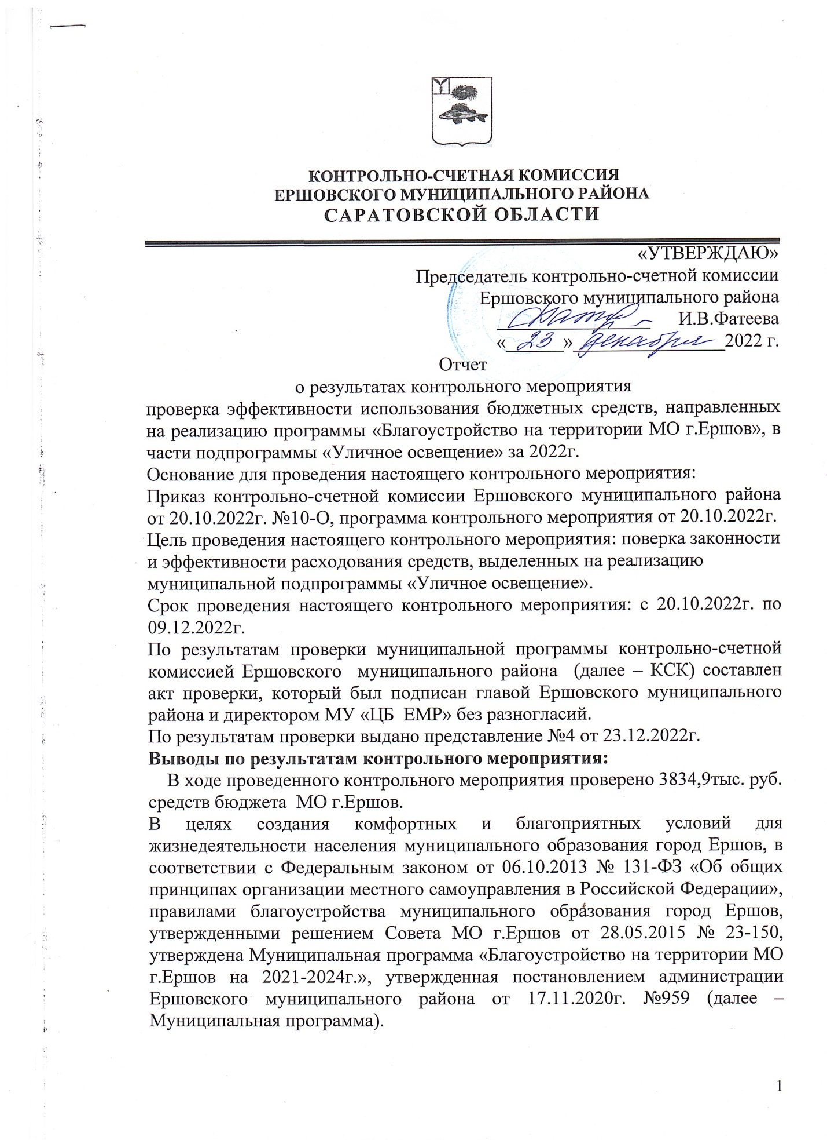

Общий объем финансового обеспечения на реализацию подпрограммы, согласно паспорта программы (с последними изменениями) составляет 26815,2 тыс. руб., из них в 2022г. – 6200,0 тыс.руб.
В рамках заключенных муниципальных контрактов, администрацией ЕМР за десять месяцев 2022 г. оплачено за выполненные работы, в сумме 3834,9тыс. руб.
В состав муниципального образования город Ершов входят город Ершов, поселки Учебный, Прудовой, пос. Полуденный, пос. Тулайково, из них нецентрализованное уличное освещение в пос.Учебный и частично в г.Ершове на 22.07.2022г. -77 улиц ,253 светильника согласно перечня улиц с автономно установленными светильниками не централизованного уличного освещения по состоянию.
Контрольные проверки состояния работы наружного освещения не проводятся, план проведения мероприятий по организации освещения улиц
муниципального образования г. Ершов не составлялся. Контроль за нецентрализованным освещением на низком уровне.
Администрация ЕМР заключила договор энергосбережения от 24.01.2022г. №64140200000386 с ПАО «Саратовэнерго» на продажу электроэнергии в 2022г. Приложением №5 к договору электроснабжения указаны адреса установки и спецификации приборов учета Потребителя, в котором указаны электросчетчики установленные на территории МО г.Ершов в количестве 49 шт.разных моделей и заводских номеров. МКУ «Благоустройство» ежемесячно снимают показания электросчетчиков и передают в Ершовский РЭС для расчета оплаты за электроэнергию. По предоставленным ведомостям о потреблении электроэнергии, видно, что данные ежемесячно передаются по 49 электросчетчикам и 6 точек нецентрализованного освещения, а именно по 253 светильникам.
Расход электроэнергии в летний период по не централизованному освещению значительно выше, чем по централизованному. Расхождений в показаниях МКУ «Благоустройства» передаваемых Ершовскому РУС с ведомостями приема-передачи электроэнергии не выявлено. Администрации ЕМР обратить внимание на выставляемые счета ПАО «Саратовэнерго» по не централизованному освещению, т.к расчеты расхода электроэнергии завышены в весенний и летний период, где количество часов работы освещения меньше, чем в зимний период, следовательно и расход должен быть меньше.
Администрация ЕМР по договору с ООО «Инди-Т» и ИП «Лозновенко О.И.» закупила светильники для уличного освещения. За период с 01.01.2022г. по 01.10.2022г. было закуплено 263 светильников и передано по акту приема- передачи МКУ «Благоустройство». В адрес администрации ЕМР поступило 14 письменных обращений граждан о замене светильников, данные обращения переданы для исполнения в МКУ «Благоустройство». За проверяемый период МКУ «Благоустройство» заменили 212 ламп. На остатке 51 лампа находится в МКУ «Благоустройство».
Согласно п.5.2 административного регламента администрация должна проводить контрольные проверки состояния работы наружного освещения проводятся не менее одного раза в месяц, а внеплановые проверки состояния работы наружного освещения проводятся при получении обращений от граждан и юридических лиц. Также администрация должна составлять план мероприятий по организации освещения улиц МО г.Ершов на каждый год. Данный план администрация не составляет. Хочется отметить, что организация контроля за уличным освещением администрацией ЕМР велся на низком уровне, не все функции административного регламента исполнялись.
Предложения и рекомендации по результатам контрольного мероприятия
1. Администрации ЕМР взять на контроль выставляемые счета ПАО «Саратовэнерго».
2.Администрации ЕМР проводить плановые и не плановые проверки наружного освещения на состоянии работы линии для дальнейшего расчета оплаты.
3. Администрации ЕМР исполнять функции по организации уличного освещения согласно утвержденного регламента.

Информацию о принятых мерах по исполнению данных рекомендаций и подтверждающих документов предоставить в адрес Контрольно-счетной комиссии Ершовского муниципального района в срок до 29.12.2022 г.

Председатель контрольно-счетной комиссии
Ершовского муниципального района И.В.Фатеева

